**Assignment 1**

Jialin Kang

email: jkang58@jhu.edu

**Question 1: Chromosome structures**

The code used to solve this question:

import numpy as np

import pandas as pd

file_list = ['./ce10.chrom.sizes',

             './dm6.chrom.sizes',

             './ecoli.chrom.sizes',

             './hg38.chrom.sizes',

             './TAIR10.chrom.sizes',

             './tomato.chrom.sizes',

             './wheat.chrom.sizes',

             './yeast.chrom.sizes']

col_list = ['Total','Number', 'max_size', 'max_name', 'min_size', 'min_name', 'mean']

row_list = ['ce10','dm6','ecoli','hg38','TAIR10','tomato','wheat','yeast']

def information(file_list, col_list, row_list):

    '''

    this function is used to produce a excel table of the chromosome information

    Parameters

    ----------------------

    file_list:list

    the files path

    col_list:list

    the table column name list of the excel table

    row_list:list

    the table row name list of the excel table

    ----------------------

    '''

    # open a df data frame

    df = pd.DataFrame(columns=row_list, index = col_list)

    value_total = []

    value_num = []

    max_value = []

    max_value_name = []

    min_value = []

    min_value_name = []

    mean = []

    i=0

    for name in file_list:

        context = {}

        chrom = open(name, 'r')

        line = chrom.readline().replace('\n', '')

        while line != '':

            line_list = line.split()

            context[line_list[0]] = int(line_list[1])

            line = chrom.readline().replace('\n', '')

        value_list = []

        for value in context.values():

            value_list.append(value)

        # calculate the information of the chromosome of a species and put it into a list

        value_total = np.sum(value_list)

        value_num = len(value_list)

        max_value = np.max(value_list)

        max_value_name = max(context, key=context.get)

        min_value = np.min(value_list)

        min_value_name = min(context, key=context.get)

        mean = np.mean(value_list)

        arr_value = [value_total, value_num, max_value, max_value_name,

            min_value, min_value_name, mean]

        # write the list into dataframes

        df[row_list[i]] = arr_value

        i += 1

    df.to_excel('excel.xls')

if __name__ == "__main__":

    information(file_list, col_list, row_list)

the result table is save into an excel.xls file, the screen shoot of that file context is:

|  |  |  |  |  |  |  |  |  |
| --- | --- | --- | --- | --- | --- | --- | --- | --- |
|  | **ce10** | **dm6** | **ecoli** | **hg38** | **TAIR10** | **tomato** | **wheat** | **yeast** |
| **Total** | 1E+08 | 1.38E+08 | 4639211 | 3.09E+09 | 1.19E+08 | 7.83E+08 | 1.45E+10 | 12157105 |
| **Number** | 7 | 7 | 1 | 24 | 5 | 13 | 22 | 17 |
| **max_size** | 20924149 | 32079331 | 4639211 | 2.49E+08 | 30427671 | 90863682 | 8.31E+08 | 1531933 |
| **max_name** | chrV | chr3R | Ecoli | chr1 | Chr1 | ch01 | 3B | chrIV |
| **min_size** | 13794 | 1348131 | 4639211 | 46709983 | 18585056 | 9643250 | 4.74E+08 | 85779 |
| **min_name** | chrM | chr4 | Ecoli | chr21 | Chr4 | ch00 | 6D | chrM |
| **mean** | 14326581 | 19649709 | 4639211 | 1.29E+08 | 23829270 | 60193849 | 6.61E+08 | 715123.8 |

**Question 2: Sequence content**

**Question 2.1**

The code used to solve this question is:

import sys

def fafile2dict():

    '''

    this function can be used to calculate the As, Cs, Gs, Ts in entire genome

    STDIN:

    ----------------------------------------

    the fasta file

    run as 'python3 ques1.py yeast.fa'

    ----------------------------------------

    Return:

    ----------------------------------------

    base_a:int

    the number of As

    base_c:int

    the number of Cs

    base_g:int

    the number of Gs

    base_t:int

    the number of Ts

    ----------------------------------------

    '''

    line = sys.stdin.readline().replace('\n','')

    seq = {}

    while line != '':

        if line[0] == '>':

            name = line.replace('\n','')

            seq[name] = ''

        else:

            seq[name] += line.replace('\n','').strip()

        line = sys.stdin.readline()

    base_a = 0

    base_t = 0

    base_c = 0

    base_g = 0

    for bp in seq.values():

        bp_list = list(bp)

        for bp_sort in bp_list:

            if bp_sort == 'A':

                base_a += 1

            elif bp_sort == 'T':

                base_t += 1

            elif bp_sort == 'C':

                base_c += 1

            else:

                base_g += 1

    print('A:',base_a,'T:',base_t,'C:',base_c,'G:',base_g)

    return base_a, base_t, base_c, base_g

if __name__ == "__main__":

    fafile2dict()

the result of this code is:

A: 3766349 T: 3753080 C: 2320576 G: 2317100

**Question 2.2**

import sys

import matplotlib.pyplot as plt

def fafile2dict():

    '''

    Make a scatterplot of the %GC of 100bp non-overlapping windows

    across the genome: x-axis = genome location, y-axis = (#G + #C) / 100.

    STDIN:

    ----------------------------------------

    the fasta file

    run as 'python3 ques2.py yeast.fa'

    ----------------------------------------

    '''

    line = sys.stdin.readline().replace('\n','')

    seq = {}

    num = []

    bp_list = []

    n = 0

    chrom_name = []

    while line != '':

        if line[0] == '>':

            name = line.replace('\n','')

            seq[name] = ''

        else:

            seq[name] += line.replace('\n','').strip()

        line = sys.stdin.readline()

    for chrom, bp in seq.items():

        bp_list += bp

        n = n + len(bp)/100

        num.append(n)

        chrom_name.append(chrom.replace('>',''))

    count_list = []

    bp_list = list(bp_list)

    for i in range(int(len(bp_list)/100)):

        bp_frag = bp_list[100*i:(100*i+100)]

        base_gc = 0

        for bp_sort in bp_frag:

            if bp_sort == 'G' or bp_sort == 'C':

                base_gc += 1

        count_list.append(base_gc)

    # draw the figure

    plt.xlabel('genome location')

    plt.ylabel('(#G + #C) / 100')

    plt.title('question 2.2')

    plt.vlines(num, 0, 80, 'g', 'dashed', linewidths=0.5)

    plt.hlines([30,65], 0, len(count_list),'r', 'dashed', linewidths=2)

    plt.scatter(range(len(count_list)), count_list, s=1, alpha=0.5)

    plt.xticks(num, chrom_name, rotation=90)

    plt.show()

if __name__ == "__main__":

    fafile2dict()

the result of the question is:

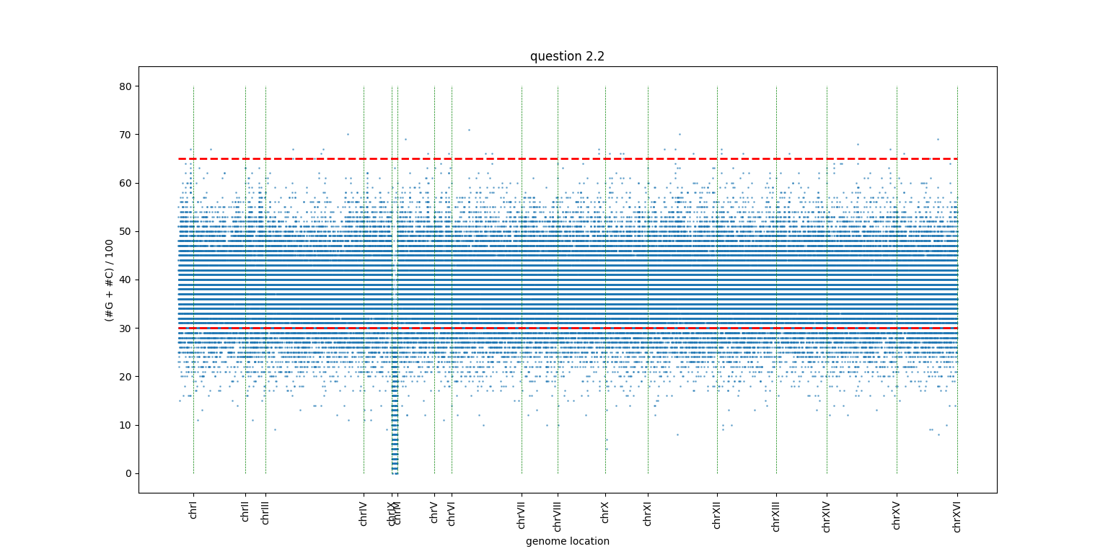

**Question 2.3:**

import sys

import matplotlib.pyplot as plt

import numpy as np

def fafile2dict():

    '''

    Make a histogram of the number of genomic bins of a given %GC

    STDIN:

    ----------------------------------------

    the fasta file

    run as 'python3 ques3.py < yeast.fa'

    ----------------------------------------

    '''

    line = sys.stdin.readline().replace('\n','')

    seq = {}

    while line != '':

        if line[0] == '>':

            name = line.replace('\n','')

            seq[name] = ''

        else:

            seq[name] += line.replace('\n','').strip()

        line = sys.stdin.readline()

    count_list = []

    for bp in seq.values():

        bp_list = list(bp)

        for i in range(int(len(bp_list)/100)):

            bp_frag = bp_list[(100*i-100):100*i]

            base_gc = 0

            for bp_sort in bp_frag:

                if bp_sort == 'G' or bp_sort == 'C':

                    base_gc += 1

            count_list.append(base_gc)

    count_set = set(count_list)

    percentage = []

    num_gc = []

    for item in count_set:

        percentage.append(item)

        num_gc.append(count_list.count(item))

    num_gc = list(map(int, num_gc))

    percentage = list(map(int, percentage))

    plt.bar(percentage, num_gc)

    plt.xlabel("%GC")

    plt.ylabel("# genomic bins with this %GC")

    plt.title('question 2.3')

    plt.show()

if __name__ == "__main__":

    fafile2dict()

the result is:

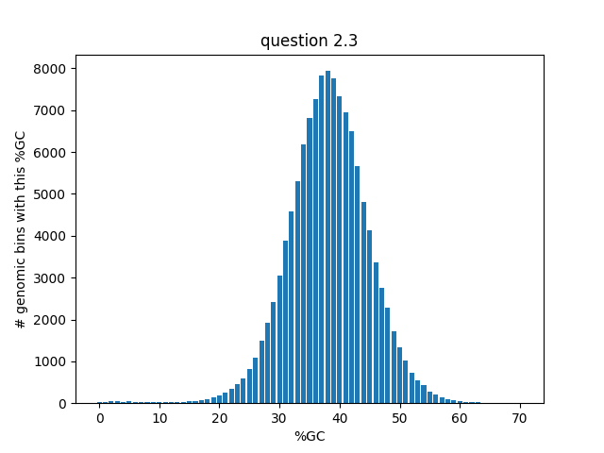

**Question2.4:**

From the result of question2.2, we can know that chrM will sequence poorly, because there is lots of GC <= 30%.